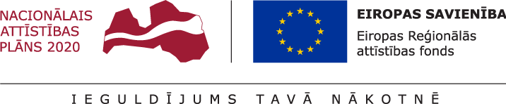
02.01.2023.
Talsu novada pašvaldībā turpinās projekta Nr. 8.1.2.0/17/I/004 “Vispārējās izglītības iestāžu mācību vides uzlabošana Talsu novadā” īstenošana.
Projekta mērķis- izglītības infrastruktūras attīstība Talsu novadā, lai sekmētu plānoto kompetenču pieejā balstītā vispārējās izglītības satura pakāpenisku ieviešanu.
Projekta ietvaros Talsu Valsts ģimnāzijai un Talsu 2.vidusskolai piegādātas un uzstādītas ergonomiskas mēbeles mācību procesa nodrošināšanai. Talsu 2.vidusskolā pilnībā labiekārtotas lasītavas telpas.
Projekta ietvaros plānota telpu pārbūve Talsu 2.vidusskolā, ēkā K. Mīlenbaha ielā 28, Talsos- plānots pārbūvēt klašu telpas, piesaistot Talsu novada pašvaldības budžeta līdzfinansējumu, ēka tiks pārbūvēta pilnībā. SIA “Elko arhitektūra” veikusi būvprojekta aktualizāciju, SIA “Fortum” nodrošina būvprojekta ekspertīzi.
2022.gada decembra mēnesī noslēgts līgums ar SIA “Elektriķis” par Wi-Fi tīklu izbūvi Talsu 2.vidusskolā, darbus plānots pabeigt līdz 21.03.2023.
Projekta kopējās izmaksas ir 5177946,23 EUR, tai skaitā ERAF finansējums 3673940,00 EUR, valsts budžeta finansējums- 162085,59 EUR un pašvaldības līdzfinansējums 1341920,64 EUR. Projekta īstenošanas termiņš- 2023.gada 31.decembris.

Aiva Dimante
Attīstības plānošanas un projektu vadības nodaļas
Projektu vadības daļas vadītāja

